«Что за прелесть эти сказки!», -- сказал классик, и мы с ним, конечно же, согласны. Но особую прелесть они приобретают, если созданы руками наших воспитанников и их родителей.

С 11 по 15 октября в холле нашего детского сада поселились сказки… Золушка в чудесной карете из настоящей тыквы и три медведя из еловых шишек, чудесная Жар-птица и скромная Курочка-Ряба из осенней листвы, Колобок и Буратино, симпатичная Баба-Яга с гусями-лебедями, Дядюшка Ау, дружные зверушки, живущие в благоустроенном Теремке и многие-многие другие герои любимых сказок радовали нас целую неделю.

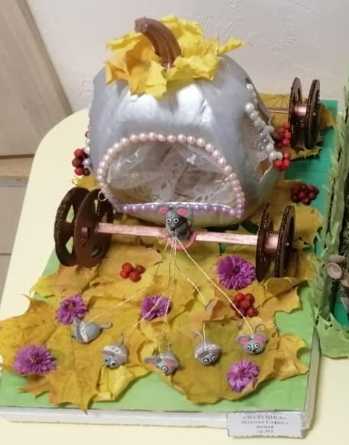 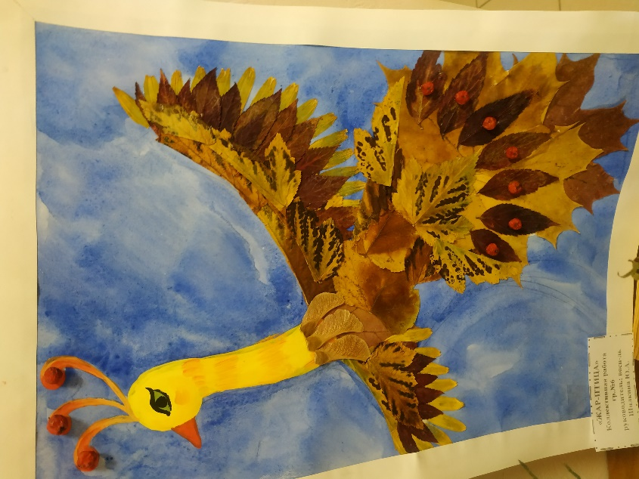

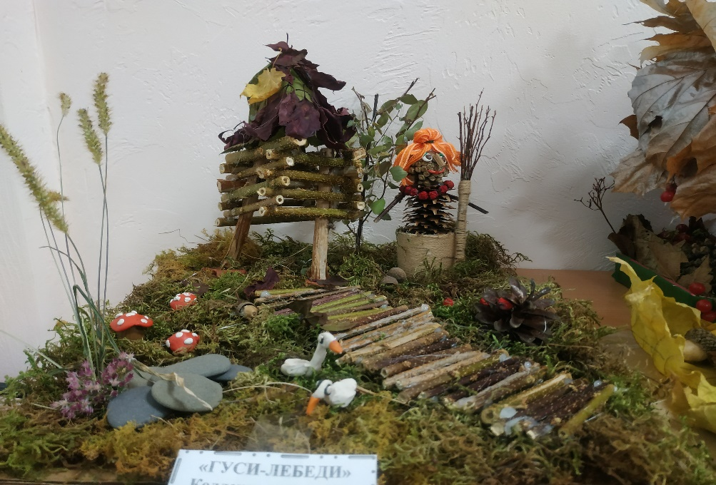

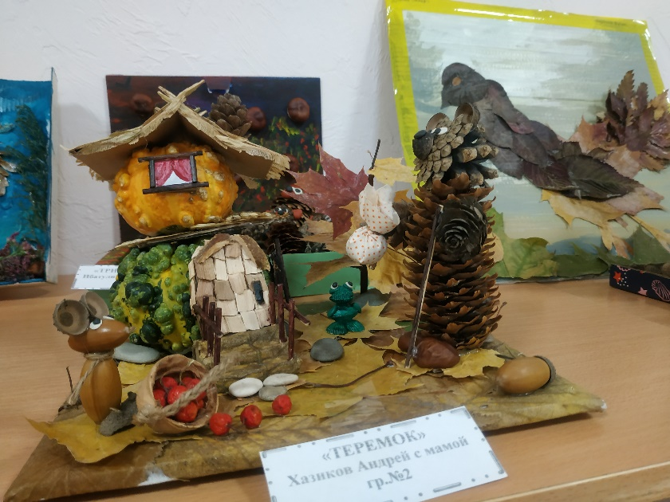 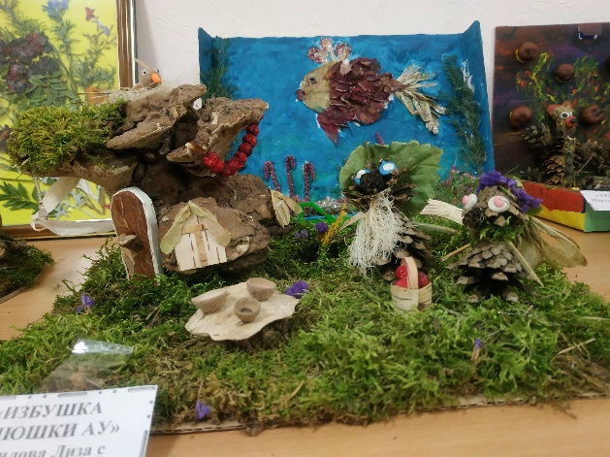

А каким восторгом загорались глаза детей при посещении выставки, когда они видели персонажей знакомых сказок, с какой гордостью они показывали свои поделки и рассказывали с кем они их мастерили!

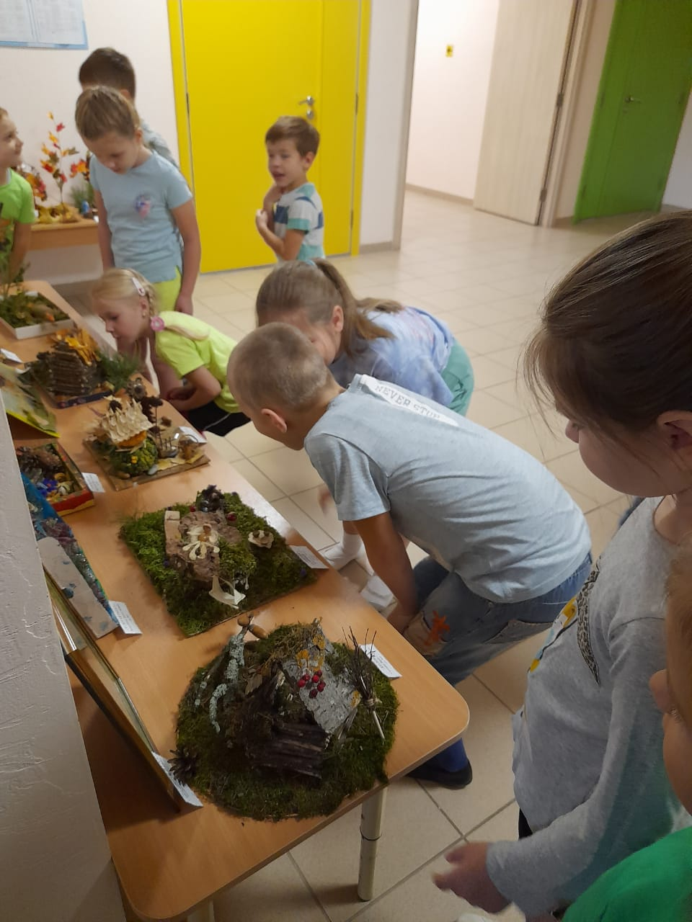

Мамы и папы, бабушки и дедушки, братья, сестры, тети, дяди и все, кто принимал живое участие в нашем конкурсе – огромное вам спасибо!